**PETUNJUK PEMEKAIAN APLIKASI CHECKPOINT**

**=== WEBAPP ===**



**Website Checkpoint**

1. Buka browser ***Chrome*** untuk hp android dan ***Safari*** untuk iphone
2. Ketik alamat web checkpoint sbb: <https://checkpoint.hd-desk.com/>
3. Ataku scan QRCode diatas
4. Setelah itu akan tampil halaman login.

**Login Checkpoint**

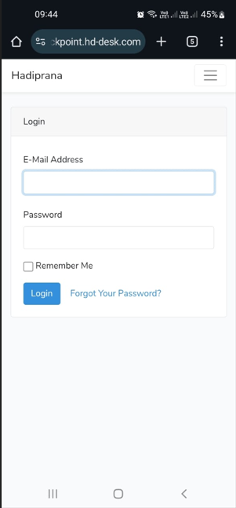

Ketik username dan password masing masing lalu tap/pilih tombol login

**Checkin / Checkout**

Camera ( Optional )

Untuk melakukan checkin / checkout user tidak wajib mengambil foto, namun jika dibutuhkan feature foto bisa digunakan.

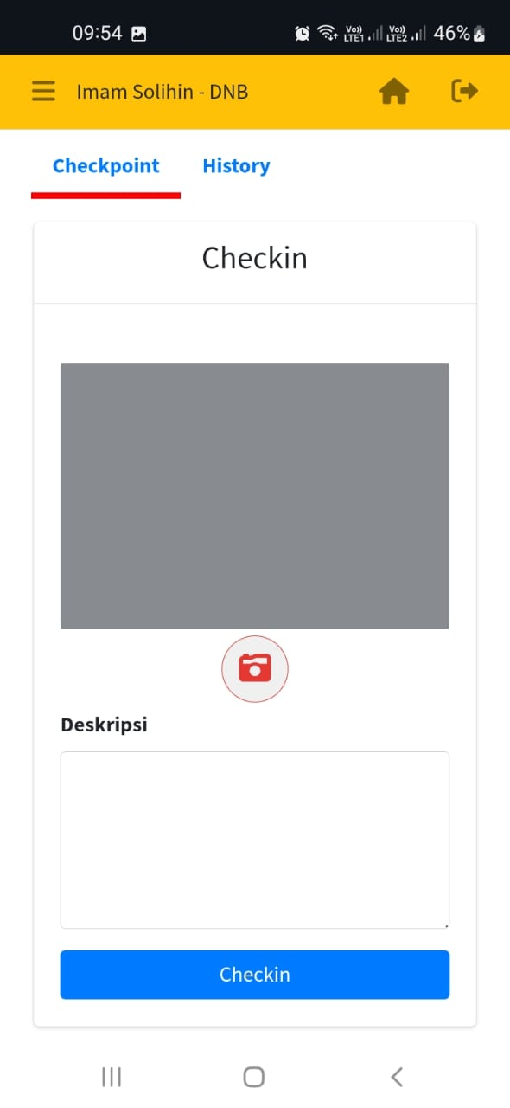Aktifkan camera dengan cara Tap / Pilih icon bergambar camera warna merah .

Camera Permission ( Hanya sekali dijalankan, jika sudah pernah tidak akan muncul lagi )

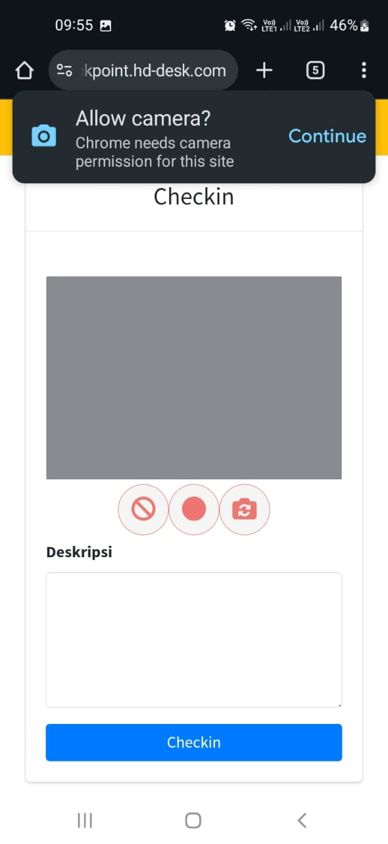Setelah menekan tombol camera , akan muncul konfirmasi berikut



pilih “Continue”

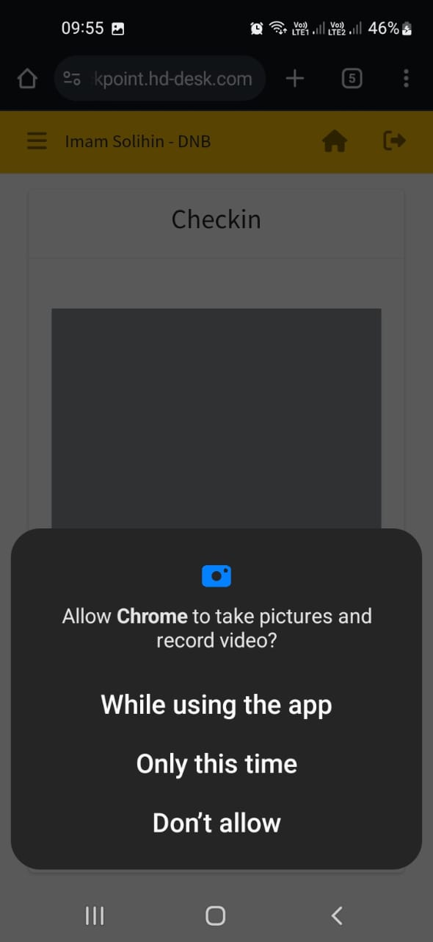

Pilih “ While using the app ”

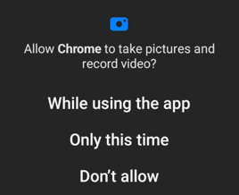

Capture Foto

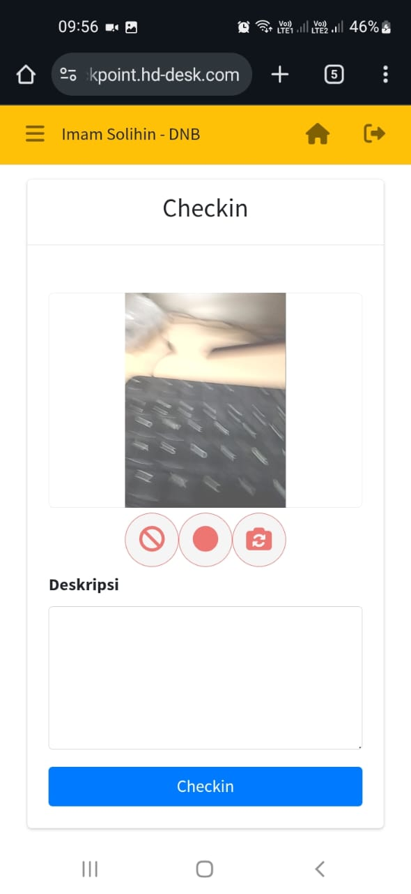

 Membatalkan capture / merekam foto

 Capture / merekam foto

 Berpindah dari camera belakang ke depan, atau

sebaliknya

Setelah capture / merekam foto, input keterangan pada kolom “ Deskripsi ” lalu tekan tombol checkin / checkout:

Location Permission ( Hanya sekali dijalankan, jika sudah pernah tidak akan muncul lagi )

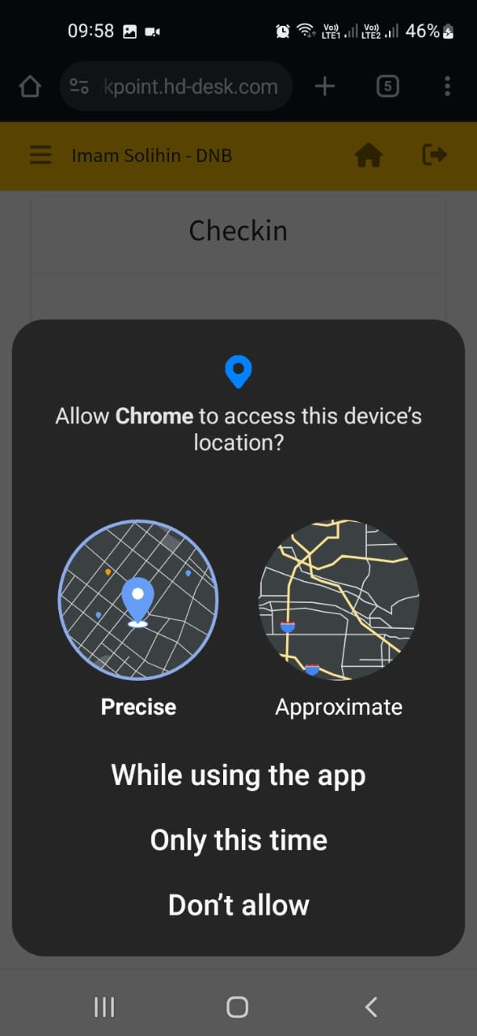 Jika baru pertama kali menjalankan aplikasi maka muncul konfirmasi

“ Allow Chrome to access this device’s Location? ”.

Pilih “ While using the app ”

Checkin / Checkout berhasil

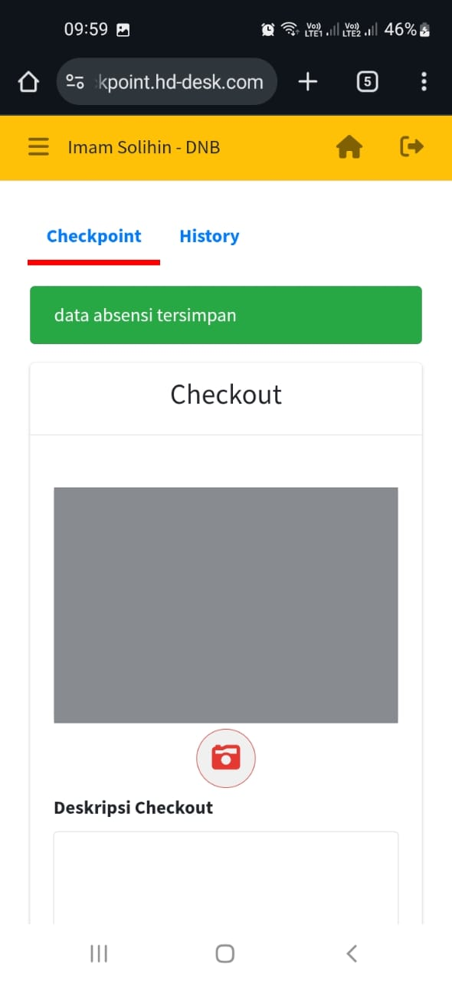

**History**

Pilih Periode History

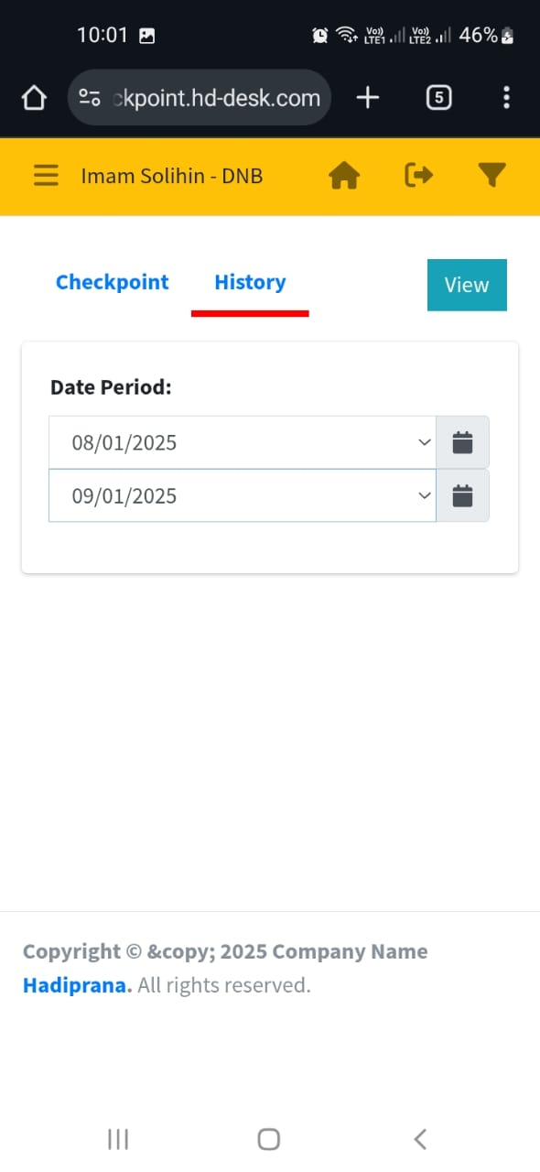Pilih Periode history yang ingin ditampilkan lalu tap / pilih tombol view

Export to PDF

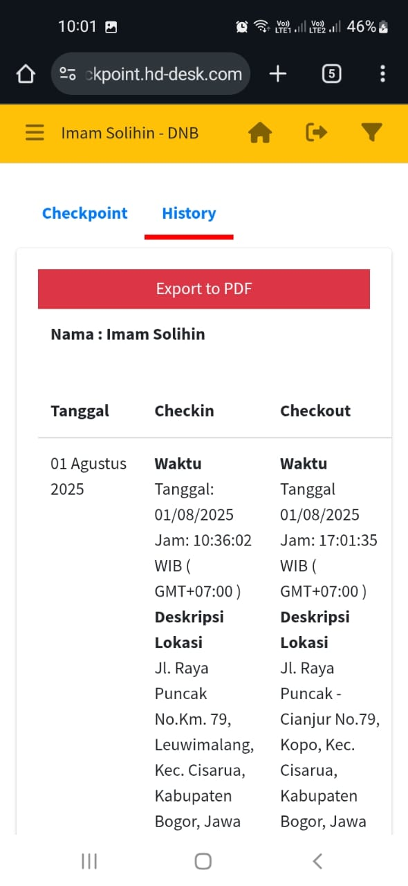Tap / Pilih Tombol Export to PDF untuk download history dalam bentuk PDF

Share PDF

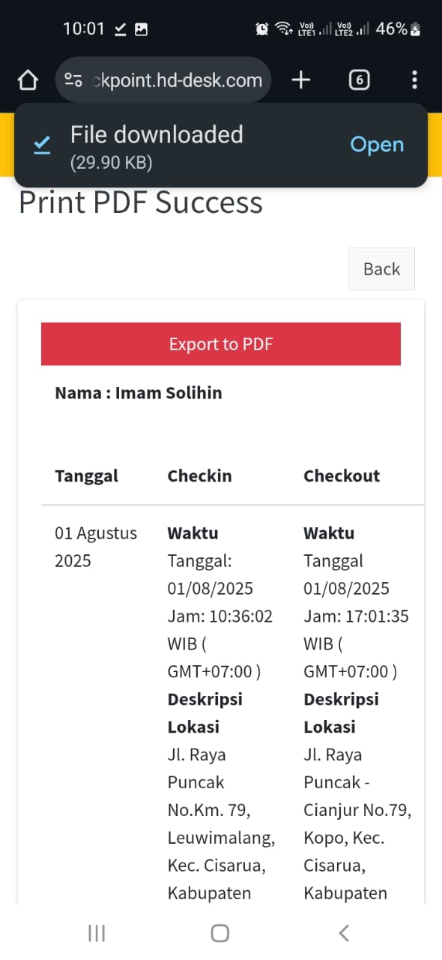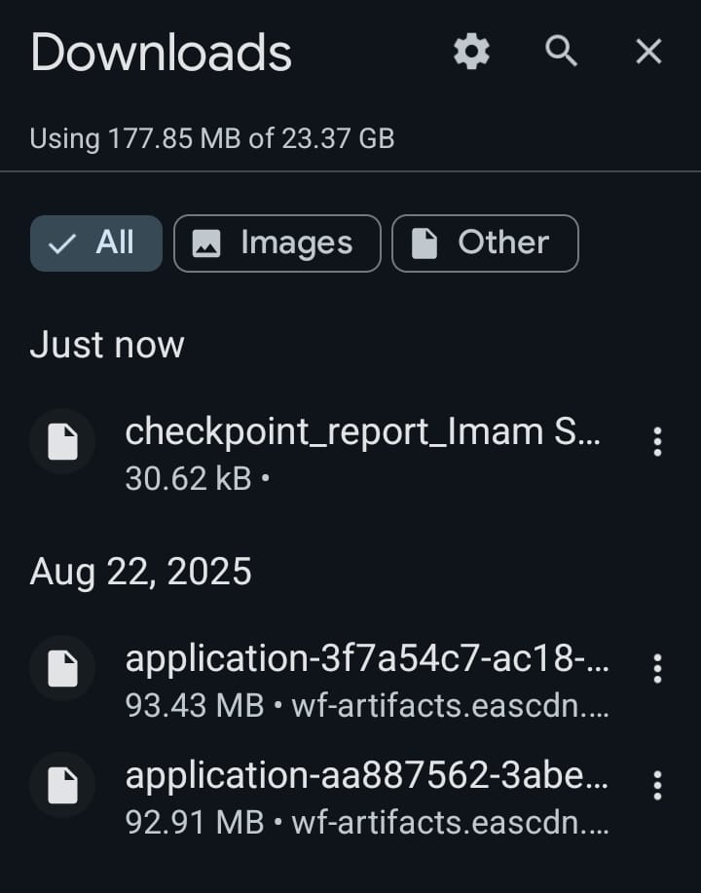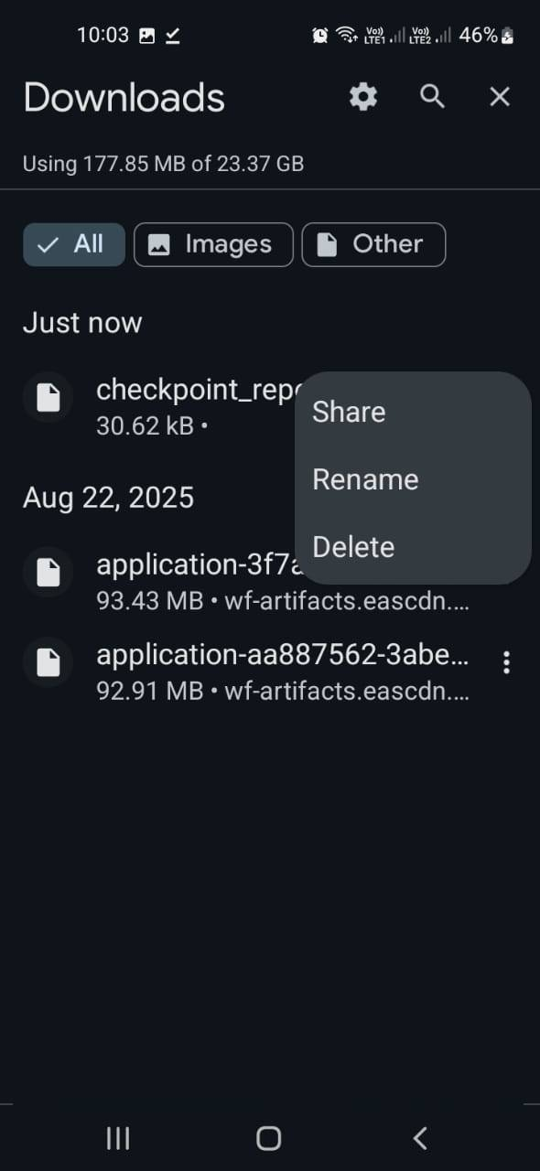

1. Tap / Pilih Open untuk membuka PDF yang di download

2. Tap / Pilih icon 3 titik di sebelah kanan 

3. Tap/ Pilih Share untuk share ke whatsapp atau aplikasi lainnya

